近事妄言一二 陳思永

美國總統歐巴馬近日宣佈，將派遣國務卿訪問緬甸。此行可說是「破冰之旅」，因為兩國外交關係陷入低潮已有五十年之久。

這件事讓筆者想起季辛吉，他與尼克森總統是美國外交史上的絕配，後世不會忘記，不過這是餘話。1971年老季首次訪問中國，行蹤極其隱密，他先到巴基斯坦，假裝肚痛，然後偷偷摸摸進入大陸。美國這樣做給自己留下空間，萬一談判不成，不失面子。結果老季為中美締交鋪路成功，一舉改變歷史。

現在的政府官員不會不熟悉四十年前老季的苦心；而希拉蕊的緬甸之行，姿態極高，行前已弄得舉世皆知，與老季正好相反。所以依常理推測，雙方在若干實質問題上已達成默契。萬一事實上美國並未預先佈局，國務卿往訪，一陣子行禮寒暄、握手宴會過後，水到而渠未成，空手而歸，那真為近年來筆者常嘆美國「國中無人」所列的清單裡，又多添加一則。

美國宣佈希拉蕊訪緬的前一天，與澳大利亞達成協議，明年起將派遣二百五十名陸戰隊員進駐澳國，幾年內將遞增至兩千五百人。年來美國一連串在南太平洋的動作，在越南、菲律賓與中國島嶼主權爭議中為其撐腰，並以聯合軍事演習表態；隨後宣佈駐軍澳大利亞，而至最近和緬甸化冰解凍，都是「圍攏中國」大策略中的幾步棋，銜尾相隨。

儘管美國官方宣稱，與中國雖有意見不同之處，但在大局上合作無間，彼此都樂於見到對方發達興旺。美國在南陲之澳大利亞駐軍，除了未雨綢繆，想到養兵千日，可能一朝用上之外，還有別的目的嗎？而她的假想敵又是誰呢？幾乎同時，美國防部長「說溜了嘴」，認為中國和印度的崛起將威脅到美國，並且赤裸裸的說，美國必須對這些強權表明，美國永遠不會離開太平洋地區。緊接著就是國防部發言人「澄清」部長對中、印的評論，指的是兩國都面臨來自內部的威脅。雙簧唱得實在太離譜，越抹越黑；「司馬昭之心，路人皆知」也。

轉回緬甸這話題，筆者想起中國對能源供應的佈局。中國的石油，短短不到二十年之間，從自給自足變為超過一半需從國外進口，主要因為消費量增加太快。根據權威的 IEA（International Energy Agency）估計，中國在2011 年，平均每天用油量為 962 萬桶，其中自產420 萬桶，進口542萬桶；往後自產量有走下坡的趨勢，而消費量仍不斷升高。

石油進口，要考慮油源與輸送這兩大問題，兩者缺一不可。中國進口的石油絕多來自中東與非洲，詳細數目筆者無法充份掌握，相信約在80%左右。不論如何，來自中東與非洲的石油，全靠油輪從生產地運到中國沿海各港口。從附圖中可以發現，運輸船隊必須通過狹長的馬六甲海峽（Strait of Malacca）。萬一有亂，駛往中國的油輪受阻於海峽之外，其對中國影響之大，不言可喻。

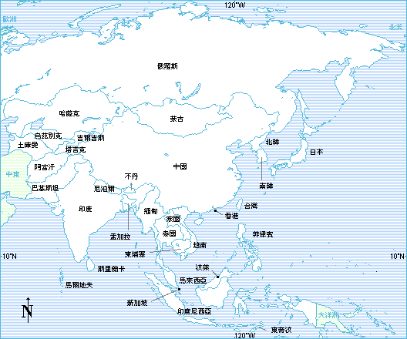
馬六甲海峽位於馬來西亞 / 新加坡與印尼之蘇門答臘之間

為了打破困境，中國已經採取不同步驟，不過前途荊棘；其中之一是借道緬甸，避開馬六甲海峽，而將中東及非洲石油在緬甸西海岸登陸，再經陸地，由2,380公里長的管道送往中國腹地。緬甸對所需之碼頭、儲存、及輸送管道等等，並無任何基礎建設，一切必須從頭開始。目前正在鋪設兩條管道，一條運送石油，一條將部份近年緬甸外海發現的油氣，送往中國。預定2013年完工後，石油管道每年可運送2200萬噸（＝每日441,800 桶），油氣管每年可運送120億立方米（＝每日1,161百萬立方英尺）。這項石油運輸，雖然只佔中國進口總量的一小部份，但筆者相信「集腋成裘」、「千里之行，始於足下」的古訓；希望吾人今日所見，對中、緬兩國的長遠經濟合作而言，不過是「九層之台，起於累土」而已。

緬甸政府長久以來由軍人執政，基本上與中國保持友好，而緬甸的在野勢力，其中包括有名的翁山蘇姬，則獲得西方國家的同情與支持。緬甸北部與中國為鄰有幾個特區，政府勢力遠不能及。特區、中國、與緬政府之間的關係盤根錯節，有歷史淵源和種族不同的背景。若已經介入的另一外國政府再加速攪和，則情勢必更趨複雜。

中緬油管啟用之後，通過緬甸幾個特區的部份，維護將是顧慮；不是技術方面有什麼問題，而是不同方面都有可能將油管破壞，作為應付政治衝突的武器。甚而哪天萬一中緬雙邊關係惡化，緬甸政府可以實施全面禁運，這也是應當考慮的變數。

中國四十年前對外開啟大門，十年後又決定堅持執行改革開放的政策，才造成今日的局面。往後繼續發展，甚至僅維持現狀，各方面都步履維艱。成功之道，筆者相信首務之急是把握「中興以人才為本」，其次才談得上有目共睹的硬體設施。舉國上下必須永遠緊抓人才的培養與甄選，本著公正、公開、公平的原則；人才之中，又以擔任各階層領導、決策者最為關鍵。

2011. 11. 23

